Социальный проект
«Веселый огородик на подоконнике»

Информационная карта проекта
1. | Название проекта | «Веселый огородик на подоконнике.»
2. | Цель и  задачи проекта,  краткое содержание | Вовлечь детей в практическую деятельность по выращиванию огородных растений в комнатных условиях.  - Развивать у детей основу правильного и разнообразного питания;  - Учить детей ежедневно ухаживать за зеленью в комнатных условиях;  - Учить выполнять индивидуальные и коллективные поручения, видеть результат своего труда;  - Мы решили вырастить зелень для нашей школьной столовой. Посеяли семена в сделанные папами и дедушками ящики. Каждый день ухаживали за появившимися всходами(поливали, рыхлили).В результате получили настоящий урожай весенней зелени, так необходимой каждому в это время года.
3. | Сроки реализации | Март-апрель 2012года
4. | Название организации (класс), реализующей проект | МОУ Вахтанская СОШ  2А класс
5. | Адрес организации, телефон | Нижегородская область, Шахунский район, п.Вахтан, ул.Ленина, 12  8 (83152)43-1-42
6. | Руководители проекта | Измайлова Юлия Евгеньевна
7. | Кадровое обеспечение
8. | Участники проекта | Группа учащихся 2А класса

Фотоотчет
1 неделя марта
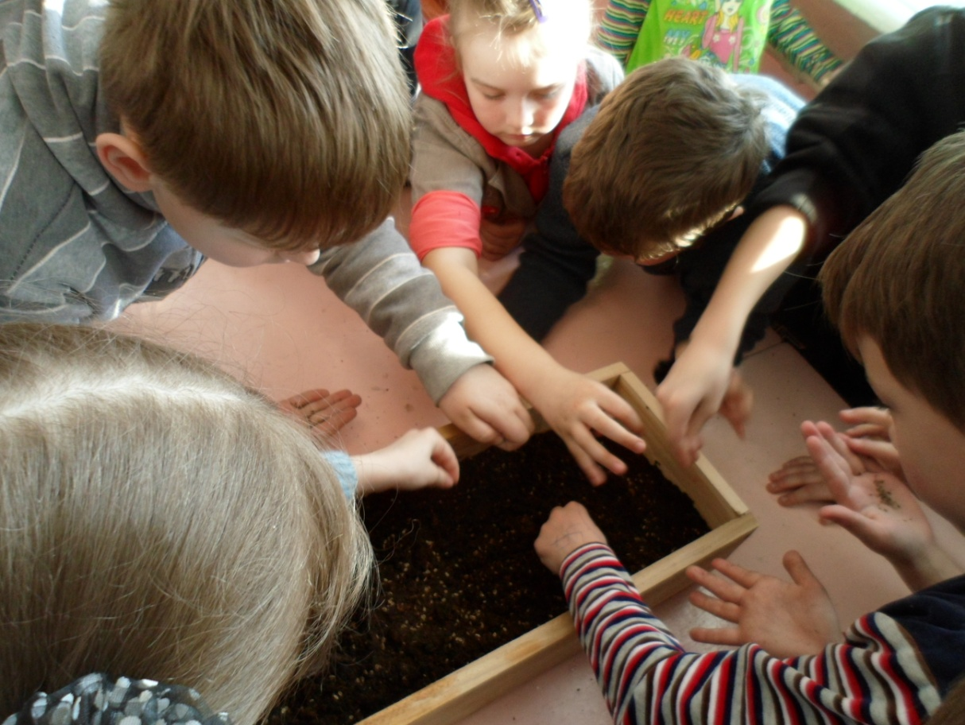
- Сеем, сеем семена!

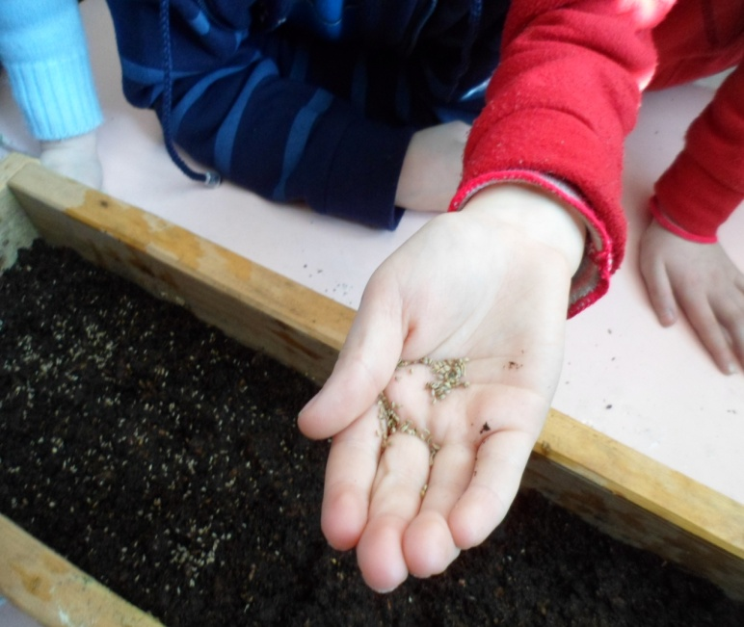

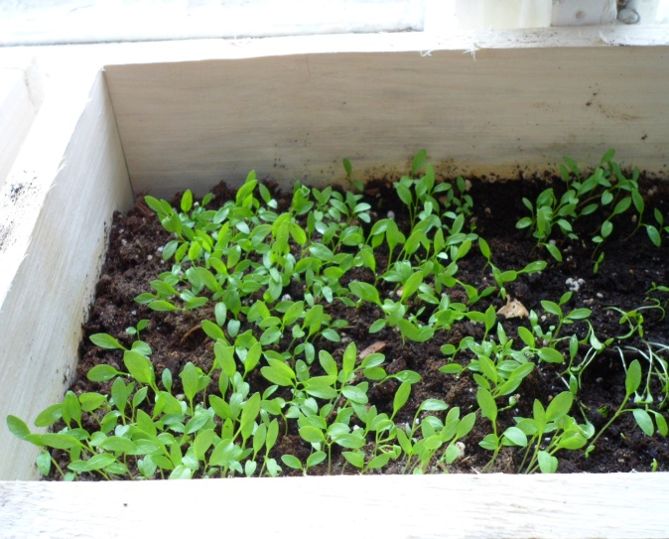
3 неделя марта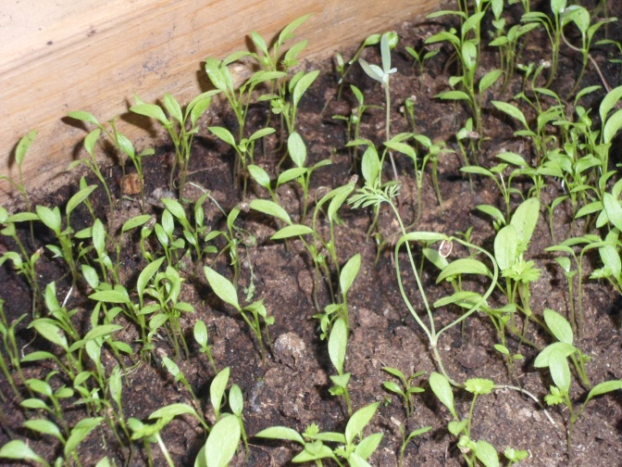
1 неделя апреля
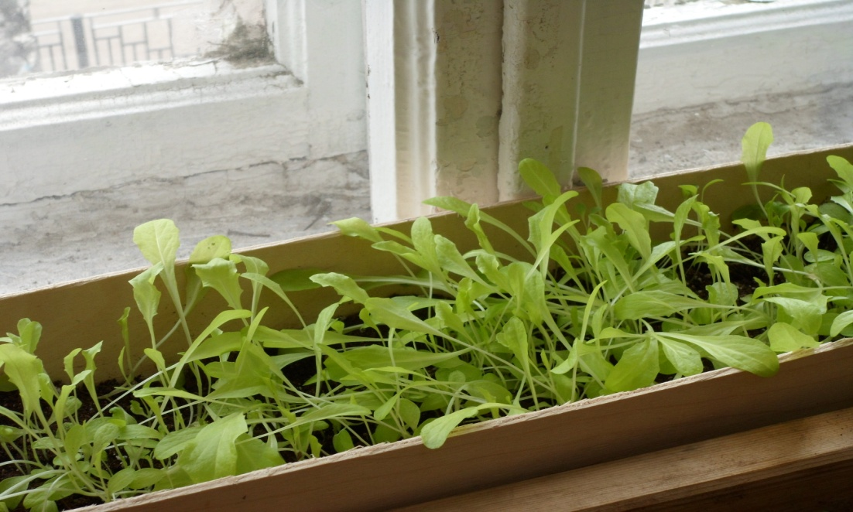
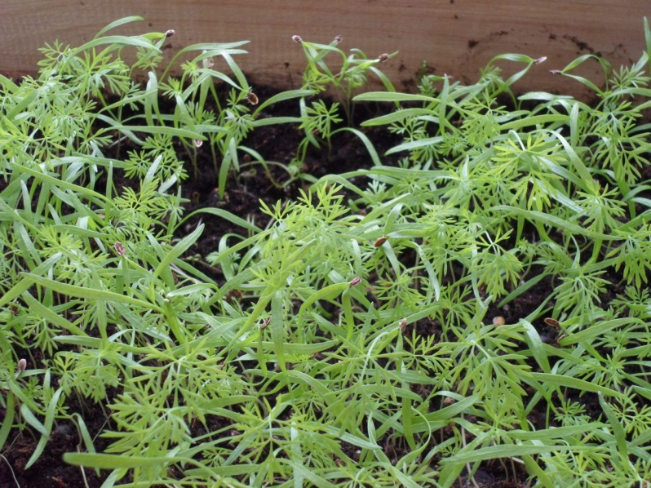
Рады первым всходам!

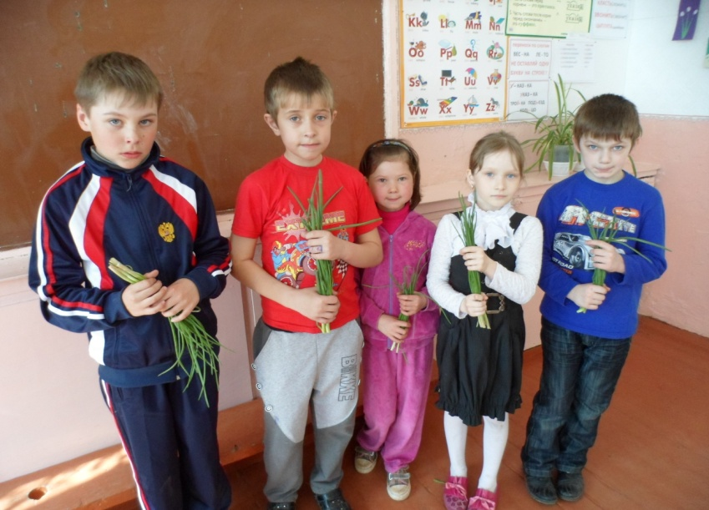- Мы вырастили лучок!
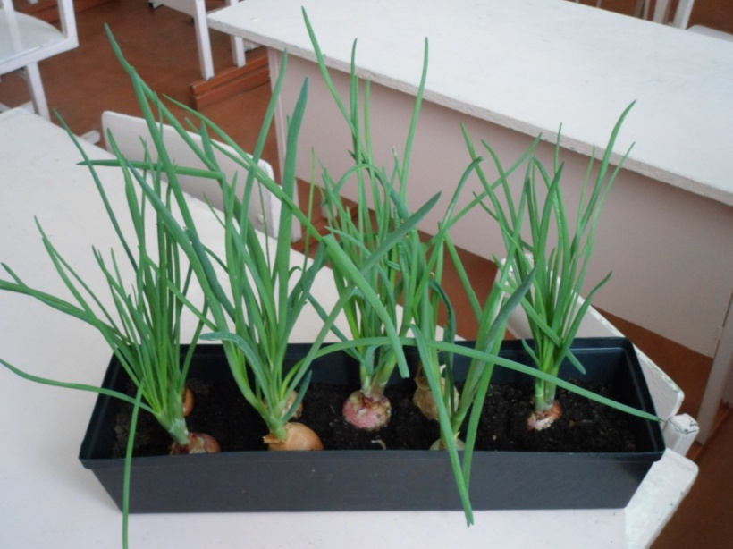

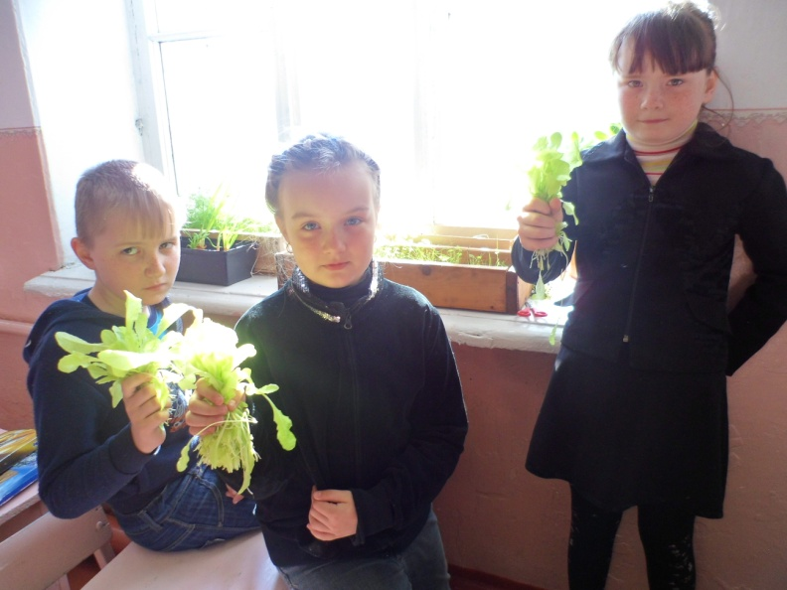 - А мы- салат!
4 неделя апреля

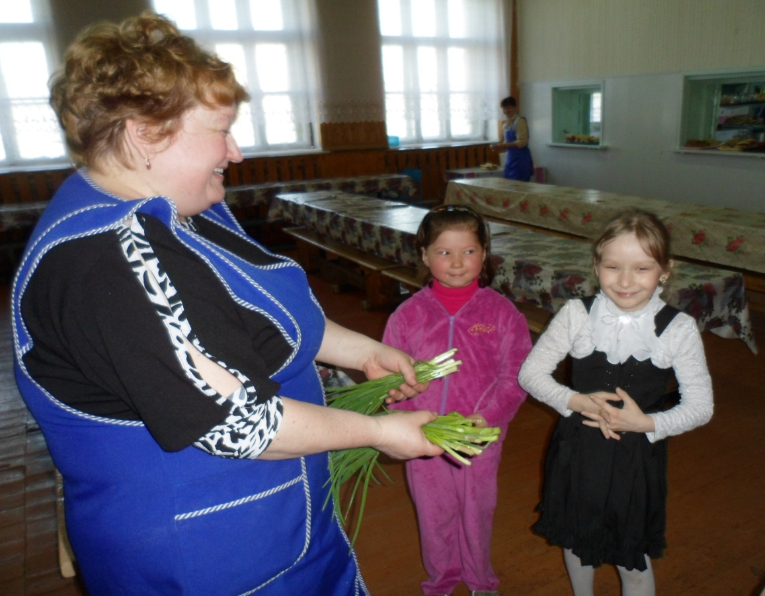
- Хотим, чтобы наша пища
всегда была полезной и вкусной!

2012г.

